Relatorio Final - Projetos de Análise de Dados Usando R

Amanda Narcizo

19/03/2020

## INTRODUÇÃO

Espécies invasoras, segundo apresentado por Moro et al. (2012), são espécies – que ocorrem naquela região biogeográfica graças ao transporte humano intencional ou não – que conseguem se reproduzir e aumentar seu tamanho populacional estabelecendo-se no local e também se dispersando de forma eficiente. Essas espécies podem muitas vezes promover impactos negativos nos ecossistemas eos quais elas chegam, como apontam diversos estudos, tais como: consequências como alterações na estrutura e composição da comunidade, na ciclagem de nutrientes, no acúmulo de serapilheira e de biomassa (Hardman et al. (2012), Marod et al. (2012)). Além disso, há estudos que também apontam que essas espécies podem promover a redução da biodiversidade e impactos socioeconômicos negativos (Gilbert and Levine (2013), Bellingham et al. (2018), Reaser et al. (2007)). Embora essas consequências sejam citadas, a elucidação insuficiente da influência de espécies exóticas invasoras nas comunidades pode acarretar situações onde grandes esforços de erradicação das mesmas culminam em consequências diretas ou indiretas ainda maiores para o ecossistema (Bergstrom et al. (2009)). Consequências tais como a indução de invasões secundárias por outras espécies exóticas invasoras após iniciativas de manejo (González et al. (2017)). Dessa forma, antes de prejulgar o impacto da espécie e propor iniciativas de manejo é imprescindível investigar qual o papel daquela espécie no ecossistema em estudo, para que medidas de conservação eficientes possam ser tomadas e recursos não sejam desperdiçados (Davis et al. (2011)). A partir desta perspectiva a seguinte pergunta é proposta: As espécies exóticas invasoras aqui estudadas estão promovendo alterações negativas na regeneração natural de espécies nativas em florestas de restinga?

## METODOLOGIA

### ÁREA DE ESTUDO

O estudo foi realizado na unidade de conservação Parque Natural Municipal Bosque da Barra (54 ha), localizado na cidade do Rio de Janeiro. Nesta área há a predominância da formação vegetacional de restingas, que são ambientes geologicamente recentes,sendo formadas por depósitos marinhos quaternários que criaram barreiras ao longo dacosta, aprisionando lagunas e formando cordões arenosos paralelos e depressões entre eles.

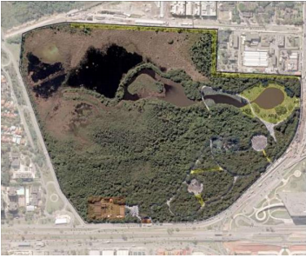

Mapa do Parque Natural Municipal Bosque da Barra, Rio de Janeiro, RJ. SMAC (2014)

Visando elucidar parte desta pergunta, foram amostrados regenerantes com altura até 30 cm a partir de sub-parcelas de 1x1m sob três diferentes tratamentos. Sendo eles, sob a copa de espécies nativas presentes na área de estudo (10 parcelas), sob a copa da espécie asiática *Talipariti tiliacium* comumente conhecida como algodoeiro-da-praia (15 parcelas) e sob a copa da espécie *Syzygium cumini*, o jamelão (15 parcelas).

### ANÁLISE DE DADOS

Primeiramente para poder comparar se havia diferenca significante entre a abundancia de regenerantes nos diferentes tratamentos foi necessário checar primeiramente a normalidade dos dados com o uso do teste de Shapiro-Wilkis. Uma vez que os dados não correspoderam as premissas de normalidade em sua totalidade, para comparar os tratamentos foi o utilizado a utilizado a análise não-paramétrica de Kruskal-Wallis e a análise de Bonferroni como teste a posteriori.

## RESULTADOS

A distruibuição da abundância de indivíduos regenerantes com altura menor do que 30 cm nos tratamentos está ilustrada no gráfico de boxplot (Figura 1). Sob a copa de espécies nativas a abundância de regenerantes teve mediana = 180 e média = 217.6, diferentemente dos tratamentos sob a copa de espécies exóticas S.cumini e T.tiliacium que tiveram mediana = 4 e médias = 6.2 e 4.8, respectivamente.

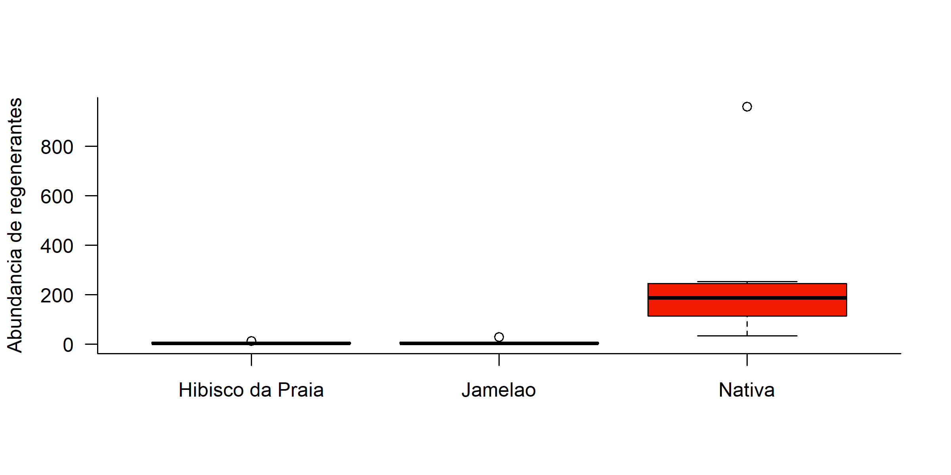

Boxplot da distribuição dos indivíduos regenerantes sob os diferentes tratamentos: Hibisco da praia (T._tiliacium_), Jamelão (S._cumini_) e espécies nativas

Há diferença significativa entre a abundância de indivíduos sob diferentes tratamentos (H= 22.132, p < 0.05). Quando comparados par a par, os tratamentos sob a copa de S.cumini e T.tiliacium não diferiram significativamente (p > 0.05), porém ambos tratamentos quando comparados com a abundância de regenerantes sob a copa de espécies nativas apresentaram diferença significativa assim como era o esperado.

## [1] "data/data_regeneracao.csv"

##   
## Kruskal-Wallis rank sum test  
##   
## data: ab_reg and trat  
## Kruskal-Wallis chi-squared = 22.132, df = 2, p-value = 1.564e-05

## Kruskal-Wallis rank sum test  
##   
## data: ab_reg and trat  
## Kruskal-Wallis chi-squared = 22.1315, df = 2, p-value = 0  
##   
##   
## Comparison of ab_reg by trat   
## (Bonferroni)   
## Col Mean-|  
## Row Mean | Hibisco Jamelao  
## ---------+----------------------  
## Jamelao | -0.203666  
## | 1.0000  
## |  
## Nativas | -4.294896 -4.112730  
## | 0.0000* 0.0001*  
##   
## alpha = 0.05  
## Reject Ho if p <= alpha/2

## 

## REFERÊNCIAS

Bellingham, P. J., E. V. Tanner, P. H. Martin, J. R. Healey, and O. R. Burge. 2018. Endemic trees in a tropical biodiversity hotspot imperilled by an invasive tree. Biological Conservation 217:47–53.

Bergstrom, D. M., A. Lucieer, K. Kiefer, J. Wasley, L. Belbin, T. K. Pedersen, and S. L. Chown. 2009. Indirect effects of invasive species removal devastate World Heritage Island. Journal of Applied Ecology 46:73–81.

Davis, M. A., M. K. Chew, R. J. Hobbs, A. E. Lugo, J. J. Ewel, G. J. Vermeij, J. H. Brown, M. L. Rosenzweig, M. R. Gardener, S. P. Carroll, K. Thompson, S. T. A. Pickett, J. C. Stromberg, P. D. Tredici, K. N. Suding, J. G. Ehrenfeld, J. Philip Grime, J. Mascaro, and J. C. Briggs. 2011. Don’t judge species on their origins. Nature 474:153–154.

Gilbert, B., and J. M. Levine. 2013. Plant invasions and extinction debts. Proceedings of the National Academy of Sciences 110:1744–1749.

González, E., A. A. Sher, R. M. Anderson, R. F. Bay, D. W. Bean, G. J. Bissonnete, D. J. Cooper, K. Dohrenwend, K. D. Eichhorst, H. El Waer, D. K. Kennard, R. Harms-Weissinger, A. L. Henry, L. J. Makarick, S. M. Ostoja, L. V. Reynolds, W. W. Robinson, P. B. Shafroth, and E. Tabacchi. 2017. Secondary invasions of noxious weeds associated with control of invasive Tamarix are frequent, idiosyncratic and persistent. Biological Conservation 213:106–114.

Hardman, C. J., S. Williams, B. N. Manco, and M. A. Hamilton. 2012. Predicting the potential threat of *Casuarina equisetifolia* to three endemic plant species on the Turks and Caicos Islands. Oryx 46:204–212.

Marod, D., P. Duengkae, U. Kutintara, S. Sungkaew, C. Wachrinrat, L. Asanok, and N. Klomwattanakul. 2012. The Inﬂuences of an Invasive Plant Species (Leucaena leucocephala) on Tree Regeneration in Khao Phuluang Forest, Northeastern Thailand:13.

Moro, M. F., V. C. Souza, A. T. de Oliveira-Filho, L. P. de Queiroz, C. N. de Fraga, M. J. N. Rodal, F. S. de Araújo, and F. R. Martins. 2012. Alienígenas na sala: O que fazer com espécies exóticas em trabalhos de taxonomia, florística e fitossociologia? Acta Bot. Bras. 26:991–999.

Reaser, J. K., L. A. Meyerson, Q. Cronk, M. De Poorter, L. Eldrege, E. Green, M. Kairo, P. Latasi, R. N. Mack, J. Mauremootoo, D. O’Dowd, W. Orapa, S. Sastroutomo, A. Saunders, C. Shine, S. Thrainsson, and L. Vaiutu. 2007. Ecological and socioeconomic impacts of invasive alien species in island ecosystems. Envir. Conserv. 34:98–111.

SMAC. 2014. PREFEITURA DA CIDADE DO RIO DE JANEIRO 2:251.